ATIVIDADES DA SEMANA DE 25 A 28 DE OUTUBRO
JARDIM II

1 –NÚMERO QUANTIDADE
Objetivo:
- Relacionar números às suas respectivas quantidades e identificar o antes, o depois e o entre em uma sequência, utilizando a linguagem matemática para construir relações, realizar descobertas e enriquecer a comunicação em situações de brincadeiras e interações.

- Expressar ideias, desejos e sentimentos sobre suas vivências, por meio da linguagem oral e escrita (escrita espontânea), de fotos, desenhos e outras formas de expressão, ampliando gradativamente suas possibilidades de comunicação e expressão.

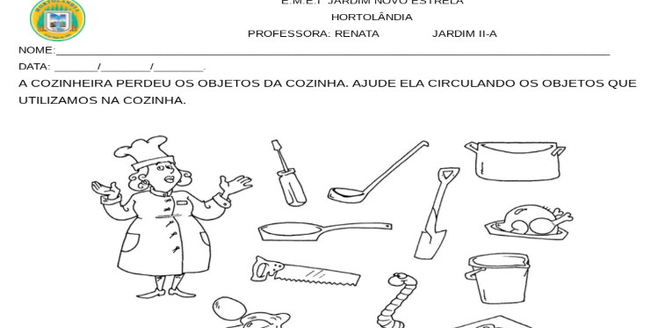
APOSTILA DE ATIVIDADES – A COZINHEIRA PERDEU OS OBJETOS DA COZINHA. AJUDE ELA CIRCULANDO OS OBJETOS QUE UTILIZAMOS NA COZINHA. QUANTOS OBJETOS VOCÊ CIRCULOU? ESCREVA O NÚMERO ABAIXO.
NÃO ESQUEÇA DE ESCREVER O NOME E A DATA DE HOJE NA ATIVIDADE.
OBS.: OS MATERIAIS INDICADOS SÃO APENAS PARA CONSULTA, NÃO DEVEM SER IMPRESSOS! A ATIVIDADE ESTA NA APOSTILA DE ATIVIDADE DA SEMANA DE 18 A 28 DE OUTUBRO, ENTREGUE PELA ESCOLA.
2 – ATIVIDADE DE LEITURA
Objetivos:
- Levantar hipóteses em relação à linguagem escrita, realizando registros de palavras e textos, por meio de escrita espontânea.
- Expressar-se livremente por meio de desenho, pintura, colagem, dobradura e escultura, criando produções bidimensionais e tridimensionais, e produzindo espontaneamente trabalhos com a linguagem artística.

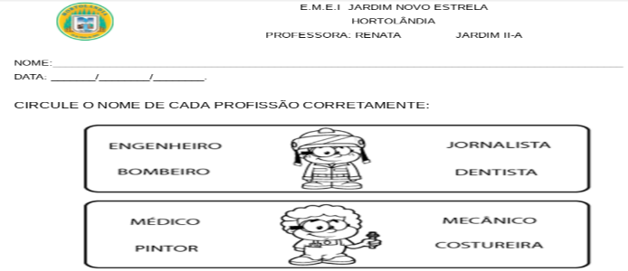
APOSTILA DE ATIVIDADES – CIRCULE O NOME DE CADA PROFISSÃO CORRETAMENTE.

NÃO ESQUEÇA DE ESCREVER O NOME E A DATA DE HOJE NA ATIVIDADE.
OBS.: OS MATERIAIS INDICADOS SÃO APENAS PARA CONSULTA, NÃO DEVEM SER IMPRESSOS! A ATIVIDADE ESTA NA APOSTILA DE ATIVIDADE DA SEMANA DE 18 A 28 DE OUTUBRO, ENTREGUE PELA ESCOLA.

3 – O QUE EU QUERO SER QUANDO CRESCER?
Objetivos:
- Comunicar suas ideias, sentimentos, preferências e vontades a pessoas e grupos diversos, em brincadeiras e nas atividades cotidianas por meio de diferentes linguagens.
- Recontar histórias ouvidas e planejar coletivamente roteiros de vídeos e de encenações, definindo os contextos, os personagens, a estrutura da história, descrevendo personagens e espaço e observando a sequência da narrativa.

HISTÓRIA: QUANDO EU CRESCER. (ANA MARIA MACHADO)

ASSISTA O VÍDEO ABAIXO:
https://www.youtube.com/watch?v=1ThLB9spJnM
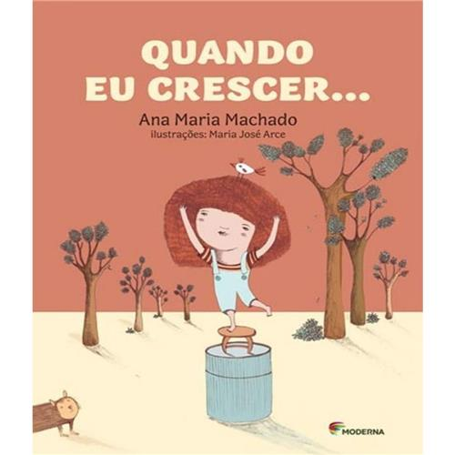
FONTE: https://www.pontofrio.com.br/quando-eu-crescer/p/1510802602 acesso em 05/10

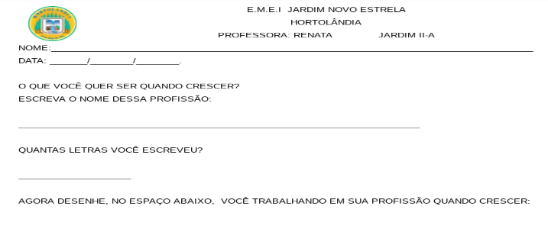
APÓS OUVIR A HISTÓRIA CONVERSE COM A SUA FAMÍLIA, SOBRE AS PROFISSÕES QUE O PAPAI E A MAMÃE POSSUI E AGORA PENSE: O QUE VOCÊ QUER SER QUANDO CRESCER?
AGORA RECONTE ORALMENTE PARA SUA FAMÍLIA A HISTÓRIA QUE ACABOU DE OUVIR.
APOSTILA DE ATIVIDADES – O QUE VOCÊ QUER SER QUANDO CRESCER?
ESCREVA O NOME DESSA PROFISSÃO.
QUANTAS LETRAS VOCÊ ESCREVEU?
AGORA DESENHE, NO ESPAÇO ABAIXO, VOCÊ TRABALHANDO EM SUA PROFISSÃO QUANDO CRESCER:
PINTE CAPRICHADO! NÃO ESQUEÇA DE ESCREVER O NOME E A DATA DE HOJE NA ATIVIDADE.
OBS.: OS MATERIAIS INDICADOS SÃO APENAS PARA CONSULTA, NÃO DEVEM SER IMPRESSOS! A ATIVIDADE ESTA NA APOSTILA DE ATIVIDADE DA SEMANA DE 18 A 28 DE OUTUBRO, ENTREGUE PELA ESCOLA.

4 – MÚSICA: PROFISSÕES
Objetivos:
- Criar com o corpo formas diversificadas de expressão de sentimentos, sensações e emoções, tanto nas situações do cotidiano quanto em brincadeiras, dança, teatro, música, produzindo e reproduzindo diversas sonoridades e ritmos.

MÚSICA: PROFISSÕES. (SERELEPE)
ASSISTA O VÍDEO ABAIXO:
https://www.youtube.com/watch?v=Sa4UURwodzA

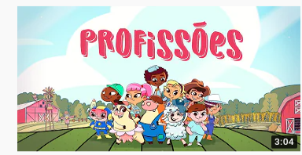

APOSTILA DE ATIVIDADES – OUVIR A MÚSICA: PROFISSÕES (SERELEPE). APROVEITE PARA DANÇAR E SE DIVERTIR!
OBS.: OS MATERIAIS INDICADOS SÃO APENAS PARA CONSULTA, NÃO DEVEM SER IMPRESSOS! A ATIVIDADE ESTA NA APOSTILA DE ATIVIDADE DA SEMANA DE 18 A 28 DE OUTUBRO, ENTREGUE PELA ESCOLA.

